STOWARZYSZENIE „U ŹRODŁA” oraz OŚRODEK ROZWOJU OSOBISTEGO I DUCHOWEGO „TU I TERAZ” W NOWYM KAWKOWIE
www.tuiteraz.eu www.u-zrodla.pl

zapraszają 15-18 sierpnia 2013 na

INTENSYWNY WARSZTAT TANTRYCZNY
„KOBIETA I MĘŻCZYZNA – PRZEBUDZENI”
PROWADZI SHAKTI MALAN
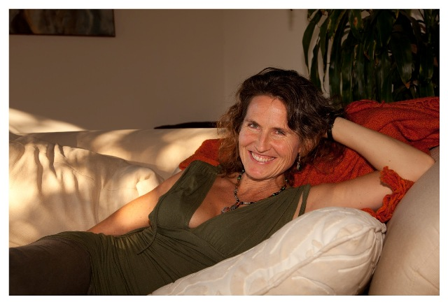

Spotkanie oraz stopienie się męskiego i kobiecego pierwiastka jest podstawowym celem praktyki tantrycznej. Jesteśmy w momencie ewolucji ludzkości, kiedy to mistyczne, wewnętrzne małżeństwo męskiego i żeńskiego jest coraz bardziej dla nas dostępne. Skorzystajmy z tej szansy teraz, gdy wszystko wokół nam sprzyja. Kiedy te dwa pierwiastki się łączą, budzimy się, uświadamiając sobie, kim w istocie jesteśmy: Ukochanym - Istnieniem samym w sobie.
Pierwiastek kobiecy, reprezentowany w Tantrze przez Shakti, nie boi się świata podziemnego. Kreuje świat. Komfortowo bada i integruje wszystko to, co jest w sferze nieświadomej. Eksploruje Dark Erosa (Ciemnego Erosa). Odnajduje podarunki w tych kątach egzystencji, które zostały odrzucone. Wącha, pije, czuje, słyszy, smakuje. Otrzymuje wgląd w tajemnice i otwiera się na to, co jest poza znanym.
Pierwiastek męski, reprezentowany w Tantrze przez Shivę, utrzymuje jednopunktową koncentrację i bezruch. Shiva siedzi zanurzony w głębokim stanie medytacji na Górze Kailash. Jest nieporuszony przez ruch żywiołów wokół niego. Jego jakość to obecność. A kiedy działa to poprzez zastosowanie zręcznych środków. Jego stosunek do kobiecego pierwiastka to totalna miłość, uwielbienie i oddanie. Jest strzałą, która penetruje tam, gdzie prowadzi go pierwiastek kobiecy i podnosi energię do góry w transcendentną Jedność ze wszystkim co jest.
Shakti Malan poprowadzi nas w podróż poprzez nieświadome poziomy naszej seksualności (uczucia i przekonania, stłumione na skutek tabu, szoku i oporu) do naszej boskiej esencji męskości i kobiecości. Będziemy pracować z trzema poziomami kobiecości i męskości w nszej istocie i seksualności.
Poziom I: Nieświadomy. Identyfikacja płciowa i seksualność większości osób jest formowana przez nieświadomość - wszystkie nasze uczucia i przekonania, które tłumiliśmy z powodu tabu, szoku i oporu stawianemu strumieniowi życia. Na tym poziomie nasze relacje rozgrywają się głównie poprzez sferę projekcji. Shakti Malan będzie Ci asystować we wchodzeniu w ten nieświadome części Twojej seksualności, które domagają się powrotu do domu i pokochania.
Poziom II: Świadomy. Kiedy mężczyzna staje się bardziej świadomy w swojej seksualności i całej istocie, rozwija zręczne działanie i jednoogniskowe skupienie. Kiedy kobieta staje się bardziej świadoma, otwiera się, aby czuć mocniej siebie i świat. Aby wejść świadomie w esencję męską i kobiecą, Shakti Malan przeprowadzi Cię przez proces wycofywania dotychczasowych projekcji i wzięcia za nie odpowiedzialności. Wtedy dopiero świadoma relacja pomiędzy męskością i kobiecością stanie się możliwa.
Poziom III: Boski. Na tym poziomie, męskość przejawia się jako czysta świadomość, a kobiecość jako czysta miłość i odczuwanie. Razem przejdziemy przez praktyki, które ugruntują nas na tym najwyższym poziomie seksualności. Shakti Malan poprowadzi nas poprzez tę istotną zmianę pomiędzy poziomami męskości i kobiecości.
Tematy przewodnie tego warsztatu:
- Jakości przebudzonej męskości i kobiecości
- Przebudzona seksualność kobieca i męska
- Praktyki pełnego ucieleśnienia aspektu męskiego i kobiecego
- Praktyki spotkania się enrgii męskiej i kobiecej
- Połączenie seksu i ducha w tantrycznym kochaniu się
- Eksplorowanie nieświadomych i świadomych aspektów naszej seksualności
Metody:
- Techniki świadomości ciała i uwrażliwienia odczuwania przez zmysły
- Zanurzenie się w głębokie tantryczne medytacje
- Medytacje aktywne
- Blissdance (tantryczny taniec rozkoszy wg metody Shakti Malan)
- Odgrywanie ról, psychodrama
- Prowadzone rozmowy
Dla kogo jest ten warsztat odpowiedni?
Dla wszystkich oddanych poszukiwaczy prawdy jakiejkolwiek orientacji seksualnej czy identyfikacji płciowej. Dla singli i par. Nie musisz mieć partnera/rki, aby wziąć udział.

Prowadząca:



Shakti Malan
Shakti jest Dakinią, nauczycielką tajemnic Tantry. Należy do Szkoły Advaita Tantra (nie-dualnej ścieżki). Mieszka w Kapsztadzie w RPA, lecz uczy na całym świecie. Jej głównym podejściem jest wejście w totalność doświadczenia jako bramie do przebudzenia. Shakti uważa, że seksualność jest obszarem, który w najpotężniejszy sposób kieruje nas do tej bramy. Trening Shakti jako Dakini pochodzi z tradycji Advaita oraz wielu lat zanurzenia w medytację oraz praktyki świadomości ciała. Więcej o jej pracy: www.shakti.co.za www.totalitytherapy.com
Celem Shakti jako Tantrycznej dakini jest ułatwienie przebudzenia i dotarcia do tego, kim naprawdę jesteś, pozostając w pełnym kontakcie ze swoim ciałem. Wiele tradycji duchowych postrzega ciało, jako coś co należy przekroczyć. Tantra zaś widzi ciało jako naczynie, pojazd wiozący nas do przebudzenia. Proces zrzucania kolejnych zasłon iluzji może znacząco oddziaływać na nasze ciało fizyczne i energetyczne. Shakti ceni ciało jako naczynie, poprzez które można się dzielić swoim światłem ze światem, dlatego stara się zapewnić, aby Twoje fizyczne i energetyczne ciało było najpierw w pełni przygotowane do procesu przebudzenia się. To wymaga od poszukiwacza bycia totalnym - tzn. woli, aby każdy aspekt energetycznej i fizycznej rzeczywistości został obmyty mocą prawdy. Gdy to nastąpi, wtedy dopiero ciało zaczyna być w stanie odczuwać i doświadczać na niezwykle subtelnych i wyrafinowanych poziomach. W ten sposób, fizyczne naczynie ciała staje się odpowiednim instrumentem do przekazywania dalej wibracji stanu przebudzenia.
Shakti ma także tytuł doktora antropologii społecznej. Jest do dziedzina, która uczy wsłuchiwania się w rzeczywistość grup i jednostek poprzez dogłębne ich poznanie od wewnątrz, stapiając się z ich teksturą życia. Spędziła wiele lat tłumacząc władzom rzeczywistość wspólnot w swojej istocie bardzo kruchych. Była ich "rzecznikiem" w kontaktach z osobami decyzyjnymi w rządzie, organizacjach rozwoju i korporacjach w zakresie zarządzania ubóstwem, rozwoju ekonomicznego i zarządzania środowiskiem.

Autorka książki

"Seksualne przebudzenie dla kobiet - tantryczny podręcznik z ćwiczeniami"

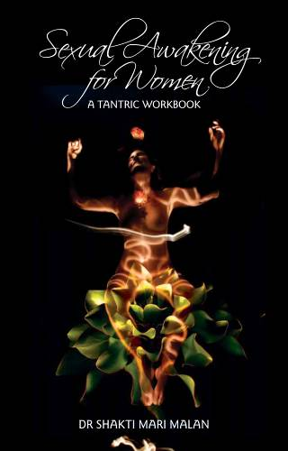
Jest to praktyczny podręcznik, którego z łatwością każda kobieta może użyć sama czy w grupie. Wykonując ćwiczenia z tej książki przeniesiesz się w podróż, gdzie doświadczysz przebudzenia kundalini, która łączy energię seksualną z energią serca. Pozwoli Ci to ponownie zasmakować i głęboko nacieszyć się błogością kobiecej energii seksualnej.
Shalti Malan wierzy, że kobieca energia seksualna jest bramą do duchowego przebudzenia. To pierwiastek kobiecy, dzięki swej otwartości i receptywności, może poprowadzić pierwiastek męski w nieznane... w misterium... które leży poza umysłem ego.

„Moja osobista podróż”
Zostałam wychowana w Afrykańskiej kulturze protestanckiej. Jestem wdzięczna moim rodzicom za wychowanie mnie w duchu wolności podczas moich wczesnych lat życia. Moje pierwsze zanurzenie się w praktykę medytacyjną przyszło poprzez tradycję mistyki chrześcijańskiej, dla której wciąż mam dużo uznania. Tai Chi i joga nauczyły mnie piękna obecności w ciele oraz jak podążać za mądrością ciało-umysłu. Taniec, a w szczególności Biodanza, prawdziwie otworzył mnie na pasję, która płynie przez komórki naszego ciała i która umożliwia nam prawdziwie głęboką kreatywność. Życie także przyniosło mi znaczące dla mnie spotkanie z szamanizmem (tradycji Afrykańskiej, Celtyckiej i Rdzennych Amerykanów), które otworzyło moje oczy na wielowymiarowość naszego świata i światów poza nim.
Pod koniec 2001 roku seria wydarzeń spowodowała, że jasnym stał się dla mnie sens mojego życia: przebudzenie. Wystrzeliło mnie to jak z katapulty na ścieżkę tantryczną. Poprzez wizje dowiedziałam się, że moim prawdziwym imieniem jest Shakti i że to imię niesie ze sobą kierunek mojej pracy w świecie. Nastąpił okres 4 lat intensywnego zanurzenia się w praktykach duchowych. Jak wcześno-chrześcijańscy ojcowie pustyni, wyruszyłam na pustynię, aby tam żyć. Przeszłam tam przez ważny proces rozpuszczania siebie i swojej osobowości. Wtedy rozpoczęła się moja praktyka jako tantryczki. W 2003 spotkałam Leslie Temple Thurston, nauczycielkę szkoły Advaita, której techniki medytacyjne i transformacyjne radykalnie zmieniły moje życie.
Moja uwaga wciąż była przyciągana do pracy tantrycznej. Miałam okazję pracować z wieloma nauczycielami - począwszy od tradycji Uzdrawiającego Tao Mantak'a Chia po Neo-Tantryczną tradycję Osho. W końcu spotkałam Rahasya, który stał się moim mistrzem w tym obszarze. Inicjował mnie w życie praktykującej Tantryczki - Dakini. Od tego czasu zaczęłam przyjmować klientów i prowadzić warsztaty. Pojawiło się w moim życiu nowe, stopniowo rozkwitające jak kwiat, olśnienie - głębokie rozpoznanie, że podążam moją ścieżka dharmy oraz wdzięczność za totalność obecności, jaką ta praca ze sobą przynosi.
Zrobiłam także doktorat z Antropologii Społecznej. Pracowałam jako specjalistka od rozwoju społecznie zrównoważonego. Jestem również wykwalifikowaną nauczycielką i fasylitatorką psychologii zorientowanej na proces.

Informacje organizacyjne:
Organizator: Estera Saraswati
Data: 15-18.VIII.2013
Miejsce: Ośrodek Rozwoju Osobistego i Duchowego „Tu i Teraz”, Nowe Kawkowo
Cena: 1100 zł od osoby (przy wpłacie zadatku do 10 lipca cena warsztatu jest
niższa i wynosi 900 zł) + dodatkowo koszty pobytu i wyżywienia

Kontakt: www.tuiteraz.eu, kawkowo@tuiteraz.eu ,
Jacek Towalski 0602219382, Maja Wołosiewicz 0606994366,
biuro: 0662759576

Uwaga: konieczna wpłata zadatku (bezzwrotnego) 300 zł, płatnego przelewem do 30.VII.2013. na konto Ośrodka Rozwoju Osobistego „Tu i Teraz” z opisem „wpłata 15-18.VIII.2013”:
Numer konta: 92 1020 3541 0000 5502 0206 3410
BANK PKO BP
Zadatek oraz zgłoszenie e-mail stanowi rezerwację miejsca. Ilość miejsc ograniczona. O uczestnictwie decyduje kolejność wpłat.

